Катречко С.Л.
К круглому столу «Как возможен современный трансцендентализм?»
В рамках работы VII Российского философского конгресса (http://rfk2015.bashedu.ru/programma-kongressa; г. Уфа (Россия)) 9 октября 20015 г. будет проведен круглый стол «Возможна ли современная трансцендентальная философия?», задачей которого является обсуждение (resp. исследование), восходящего к Канту трансцендентализма (трансцендентальной философии), с целью дать импульс для ее современного развития. Для обсуждения были предложены следующие темы:
- Кантовский трансцендентализм и его современные интерпретации;
- Трансцендентализм и «чистый [теоретический] разум»;
- Трансцендентализм и «практический разум»;
- Трансцендентализм в современной континентальной и аналитической традиции;
- Рецепции кантовского трансцендентализма в русской философской традиции.
Вместе с тем для продуктивной работы «круглого стола» важно эксплицировать понимание трансцендентализма его разными участниками, поскольку за длительную историю своего существования «трансцендентализм» трактовался весьма различным образом. В этой связи предполагаемым участникам «круглого стола» и современным кантоведам было предложено ответить на два вопроса, имеющее важное методологическое значение:
- Что представляет собой трансцендентальная философия (трансцендентализм) Канта? Какой смысл Вы вкладываете в этот термин (понятие)?
- Что можно понимать под современным трансцендентализмом? Каковы перспективы его развития в настоящее время?
При этом для «запуска» работы круглого стола я подготовил небольшой «затравочный» текст, в котором намечены возможные концептуальные рамки предстоящего обсуждения:

О понимании трансцендентальной философии Канта

В 1-м (А) и 2-м (В) изд. Критики Кант дает два сходных, но все же отличающихся друг от друга определения трансцендентальной философии (трансцендентализма).

Дефиниция А–издания: «Я называю трансцендентальным всякое познание, занимающееся вообще не столько предметами, сколько нашими понятиями a priori о предметах вообще. Система таких понятий называлась бы трансцендентальной философией» [1781; А 11-12; Кант, Критика, 2006 II (2), 41].

Дефиниция В–издания: «Я называю трансцендентальным всякое познание, занимающееся вообще не столько предметами, сколько способом [видами] нашего познания предметов, поскольку это познание [этот способ познания] должно [должен] быть возможным a priori. Система таких понятий называлась бы трансцендентальной философией» [1787; В 25; Кант. Критика, 2006 II (1), 79].

Заметим, что специфицирующим признаком трансцендентализма в обеих дефинициях выступает трансцендентальный сдвиг [в сторону субъективности] от данных в опыте [эмпирических] предметов [объектов] к [априорным] условиям возможности их познания. Соответственно, если натурализм (эмпиризм) нацелен на изучение предметов, то трансцендентализм нацелен на выявление и исследование условий возможности их данности/познания
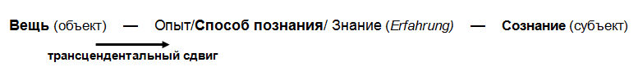
Понятие «трансцендентальный сдвиг» для характеристики трансцендентализма Канта я ввожу в своей статье «Трансцендентализм Канта как трансцендентальная парадигма философствования». Там я привожу следующую схему:
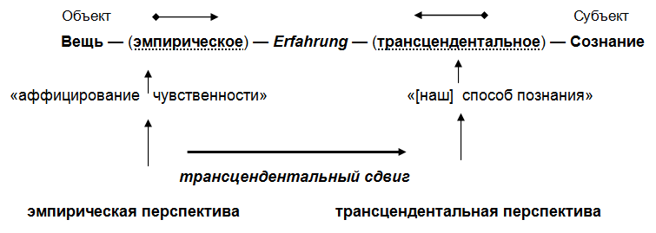
Этот сдвиг от эмпирической к трансцендентальной перспективе и задает общий смысл [суть] трансцендентализма как трансцендентального поворота от предметов к условиям их возможности.

[Можно заметить, что трансцендентализм (Канта), по сути, концептуально совпадает метафизикой (Аристотеля) в качестве исследования не предметов, а их «первых причин», или сущего самого по себе как [предельного] условия возможности существования. Однако, хотя это и допустимо, следует, по возможности, избегать такой расширительной трактовки трансцендентализма как метафизики, поскольку важной интенцией подхода Канта выступает критика прежней (догматической) метафизики.]

Однако описанный выше трансцендентальный сдвиг остается не полностью определенным и, в зависимости от того, как мы будем его трактовать, можно выделить три основных интерпретации трансцендентальной философии Канта.

1. Первая трактовка (исторически первая, связанная с геттингенской рецензией Федера — Гарве на Критику: “Göttingische Anzeigen von gelehrten Sachen”; 19.01.1782) сближают трансцендентализм Канта с феноменализмом (субъективным идеализмом) Декарта/Беркли, которая полагает трансцендентальный сдвиг максимально вправо, в область сознания. Интерпретация двух миров/объектов: вещь–сама–по–себе принадлежит объективной реальности, а вещь–для–нас — субъективной реальности.
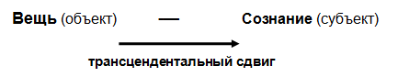
2. Вторая трактовка рассматривает трансцендентализм как разновидность [трансцендентального] идеализма: трансцендентальный сдвиг направляется вправо-вверх, в область идеального (платоновского мира идей). «Условия возможности» мыслятся как принадлежащие другому — идеальному — миру. Данная трактовка получила свое развитие в немецком классическом идеализме (Фихте, Гегель, Шеллинг), который по праву может называться трансцендентальным идеализмом, в то время как Кант отличает свой трансцендентализм от трансцендентального идеализма, поскольку характеризует его синтез эмпирического реализма и формального идеализма. Вместе с тем, именно таков античный [онтологический] трансцендентализм Платона, Аристотеля, Плотина. Основанием для подобной трактовки выступает дефиниция ТФ из А-издания, восходящая к трансцендентальной онтологии и метафизике Х. Вольфа.
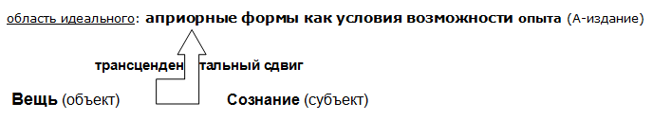
3. Третья трактовка кладет в свое основание дефиниции ТФ из В-издания: трансцендентализм — это исследование нашего способа познания с целью выявления и обоснования имеющихся у нас необходимых для познания предметов априорных условий, эпистемических условий возможности их познания (Г. Эллисон). Трансцендентализм при этом рассматривается, прежде всего, не как онтология, а как трансцендентальный метод (неокантианцы) или трансцендентальная аргументация (современная аналитика; Ф. Стросон). Вместо интерпретации «двух миров» предлагается интерпретация «двух аспектов» (http://plato.stanford.edu/entries/kant/).
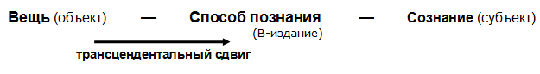
1-я и 2-я трактовки трансцендентализма, основываясь на определяющем противопоставлении «трансцендентальное vs. эмпирическое», не учитывают более тонкое кантовское различение между трансцендентальным и априорным, хотя понятно, что априорное тоже противостоит эмпирическому, правда в другом отношении чем трансцендентальное. Весьма примечательным в этом отношении является изменение в определении ТФ: во 2-м изд. Критики предметом ТФ выступают не априорные понятия (1-е изд.), а априорный способ познания (2-е изд.). Поэтому трансцендентальное не отождествляется Кантом с априорным, а понимается как возможность априорного [знания]. Обратим в этой связи на важное кантовское замечание из [В 80–1], где говорится о том, что к области трансцендентального «следует [отнести] не всякое априорное знание», а лишь знание о его (1) возможности и (2) применении в опыте, т.е. объективной значимости априорного. И хотя под возможностью априорного Кант понимает, в том числе, и механизмы его образования, или эпигенезиcа [В 91, В 118–9, В 127–8, В 167], однако главный смысл трансцендентального связан с возможностью применения априорного в опытном познании. Поэтому если априорное можно соотнести с субъективной сферой сознания (1 трактовка; апирорное-1) или с областью идеального (2 трактовка; апирорное-2), то трансцендентальное Канта соотносится с областью Erfahrung (опыта): это не декартовские «врожденные идеи» и не платоновские объективно существующие эйдосы из умопостигаемого «мира идей», а транс-субъективные принципы в качестве «инструментов познания», конституирующие наш «способ познания»:
Область умопостигаемого (трансцендентное)
(априорное 2)
|
вещь — (эмпирическое) — Erfahrung/Опыт — (априорное 1) — сознание
(трансцендентальное)
* * *
Вместо заключения (мое понимание трансцендентализма). Основным противостоянием в настоящее время (как мне представляется) выступает различие между второй и третей трактовками, которые, соответственно, были соотнесены выше с онтологическим (2) и эпистемологическим (3) трансцендентализмом. А собственно кантовский трансцендентализм связан, прежде всего, с близкой мне эпистемической трактовкой №3, которая и должна лечь в основу [развития] современного трансцендентализма.

Соответственно, выделяются онтологический трансцендентализм античности (Платон, Аристотель, неоплатоники и др.) и собственно эпистемологический трансцендентализм, восходящий к Канту.
См.: Кантовский сборник, №2(48), 2014; http://journals.kantiana.ru/kant_collection/1775/5059/.
Согласно Н. Хинске, именно так Кант понимает концепт трансцендентального на третьей стадии эволюции его взглядов по этой теме, начиная с 1787 г. (2-е изд. Критики).
«Здесь я сделаю замечание, влияние которого простирается на все дальнейшие рассуждения и которое необходимо иметь в виду, а именно трансцендентальным (т.е. касающимся возможности или применения априорного познания) следует называть не всякое априорное знание, а только то, благодаря которому мы узнаем, что те или иные представления (созерцания или·понятия) применяются и могут существовать исключительно а priori, а также как это возможно» [Кант, Критика, В 80 - 1].

